ТЕРРОРИЗМ - ЧТО ЭТО?
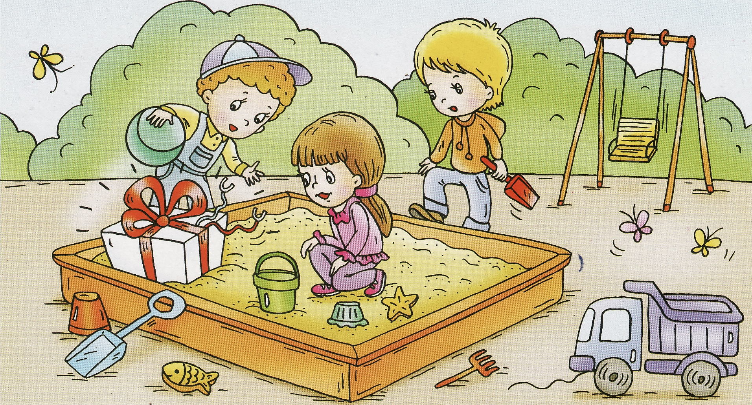
Слово «террор» с латыни переводится как «ужас». Вот такой ужас последнее время преследует многие страны, не исключая и Россию. С террористами борются правительства всех стран и специальные подразделения правоохранительных органов. Террористические акты готовятся заранее, продумываются объекты нападения и средства реализации. Могут использоваться как взрывные устройства, подложенные в автомобили и другие транспортные средства, так и захват заложников !До чего только не додумались террористы — они не щадят ни взрослых людей, ни детей. Поговорите с детьми и настоятельно объясните, что никакие оставленные игрушки на территории детского сада, на детской площадке нельзя брать в руки! В последнее время участились случаи, когда игрушки начиняют взрывным механизмом, который взрывается от соприкосновения с рукой! Не берите бесхозно лежащий сверток или портфель, оставленный в транспорте или подвешенный к дверной ручке вашей квартиры! Обратите внимание: если там торчат провода или находится перевязанный изолентой предмет — это может быть взрывное устройство!
Как себя вести в данной ситуации:
- не трогать предполагаемый предмет и не брать в руки;
-отойдите на незначительное расстояние и сообщите о найденной находке в полицию;
- не включайте мобильный телефон — может сработать взрывное устройство, которое может быть радиоуправляемым.
Предупредите об опасности соседей!
Будьте осторожными и бдительными! Берегите себя и своих близких!
КАК ВЕСТИ СЕБЯ, ЕСЛИ ВАС ЗАХВАТИЛИ В ЗАЛОЖНИКИ

- успокойтесь, не паникуйте, разговаривайте с террористом спокойным голосом;
- будьте готовы морально и физически к суровому испытанию;
- не высказывайте ненависть или пренебрежение, не оказывайте активного сопротивления;
- выполняйте все требования бандитов;
- заявите о своем плохом самочувствии;
- не пытайтесь убежать, если нет полной уверенности в успехе побега;
- запомните как можно больше информации о террористах (количество, вооружение, особенности внешности, телосложение, акцент, тематика разговора, темперамент, манера поведения);
- постарайтесь определить место своего нахождения (заточения);
- не пренебрегайте пищей — это поможет сохранить силы и здоровье;
- расположитесь подальше от окон, дверей и самих террористов. Это необходимо для обеспечения вашей безопасности в случае штурма помещения, стрельбы снайперов на поражение преступников;
верьте: правоохранительные органы сделают все возможное, чтобы вас освободить.

